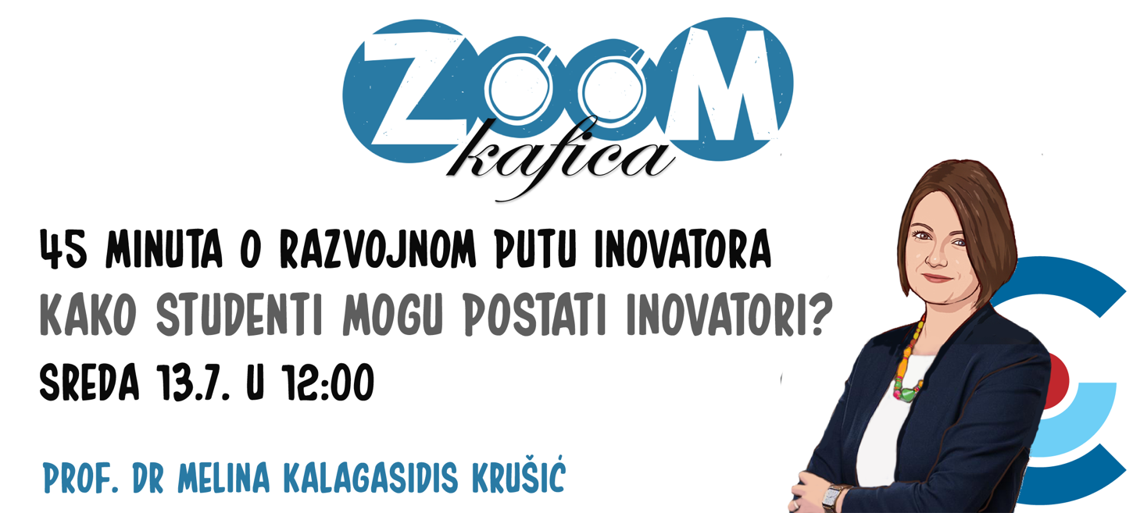

Позив за студенте
Зум кафица - 45 минута о развојном путу иноватора - како студенти могу постати иноватори
Ако желите да развијете каријеру у области иновација које раде на решавању горућих проблема у економији, друштву, екологији и здравству и чујете које се прилике у наредном периоду отварају за вас, 13. јула у 12 часова организујемо нову Зум кафицу за вас!
Пријавите се путем овог линка http://skr.rs/z4Zn и сазнајте све о приликама за студенте у оквиру пројекта Circle U.:
- о студентском такмичењу Circle U. Challenge
- о развоју и унапређењу предузетничког начина мишљења и вештина студената и студенткиња Универзитета у Београду
- могућностима сарадње са студентима и професорима универзитета Осло, Лувен, Кинг'с, Парис, Архус, Хумболт.
- о учешћу у женској академској предузетничкој мрежи у оквиру Circle U. Алијансе.
У гостима нам је Мелина Калагасидис Крушић, професор на Технолошко-металуршком факултету, продекан за кадрове. Проф. др Мелина је вођа радног пакета у оквиру пројекта Circle U који се бави студентима и развоју предузетничког начина мишљења и вештина студената и студенткиња, а такође је и кооснивач старт-aп компаније ДрНајт.
Зум кафица – 45 минута са … “ представља онлајн формат програма каријерног вођења и саветовања младих, који смо развили у Центру за развој каријере и саветовање студената Универзитета у Београду, у жељи да останемо доступни (и на даљину) својим старим и новим корисницима.

Zum kafica - 45 minuta o razvojnom putu inovatora - kako studenti mogu postati inovatori

Ako želite da razvijete karijeru u oblasti inovacija koje rade na rešavanju gorućih problema u ekonomiji, društvu, ekologiji i zdravstvu i čujete koje se prilike u narednom periodu otvaraju za vas, 13. jula u 12 časova organizujemo novu Zum kaficu za vas!

Prijavite se putem ovog linka http://skr.rs/z4Zn i saznajte sve o prilikama za studente u okviru projekta Circle U:
- o studentskom takmičenju Circle U. Challenge
- o razvoju i unapređenju preduzetničkog načina mišljenja i veština studenata i studentkinja Univerziteta u Beogradu
- mogućnostima saradnje sa studentima i profesorima univerziteta Oslo, Louvain, King's, Paris, Aarhus, Humbolt.
- o učešću u ženskoj akademskoj preduzetničkoj mreži u okviru Circle U. Alijanse.

U gostima nam je Melina Kalagasidis Krušić, profesor na Tehnološko-metalurškom fakultetu, prodekan za kadrove. Prof. dr Melina je vođa radnog paketa u okviru projekta Circle U koji se bavi studentima i razvoju preduzetničkog načina mišljenja i veština studenata i studentkinja, a takođe je i koosnivač start-up kompanije DrKnight.

Zum kafica – 45 minuta sa … “ predstavlja onlajn format programa karijernog vođenja i savetovanja mladih, koji smo razvili u Centru za razvoj karijere i savetovanje studenata Univerziteta u Beogradu, u želji da ostanemo dostupni (i na daljinu) svojim starim i novim korisnicima.

